**api网关**

<https://blog.csdn.net/tianyaleixiaowu/article/details/78739661>

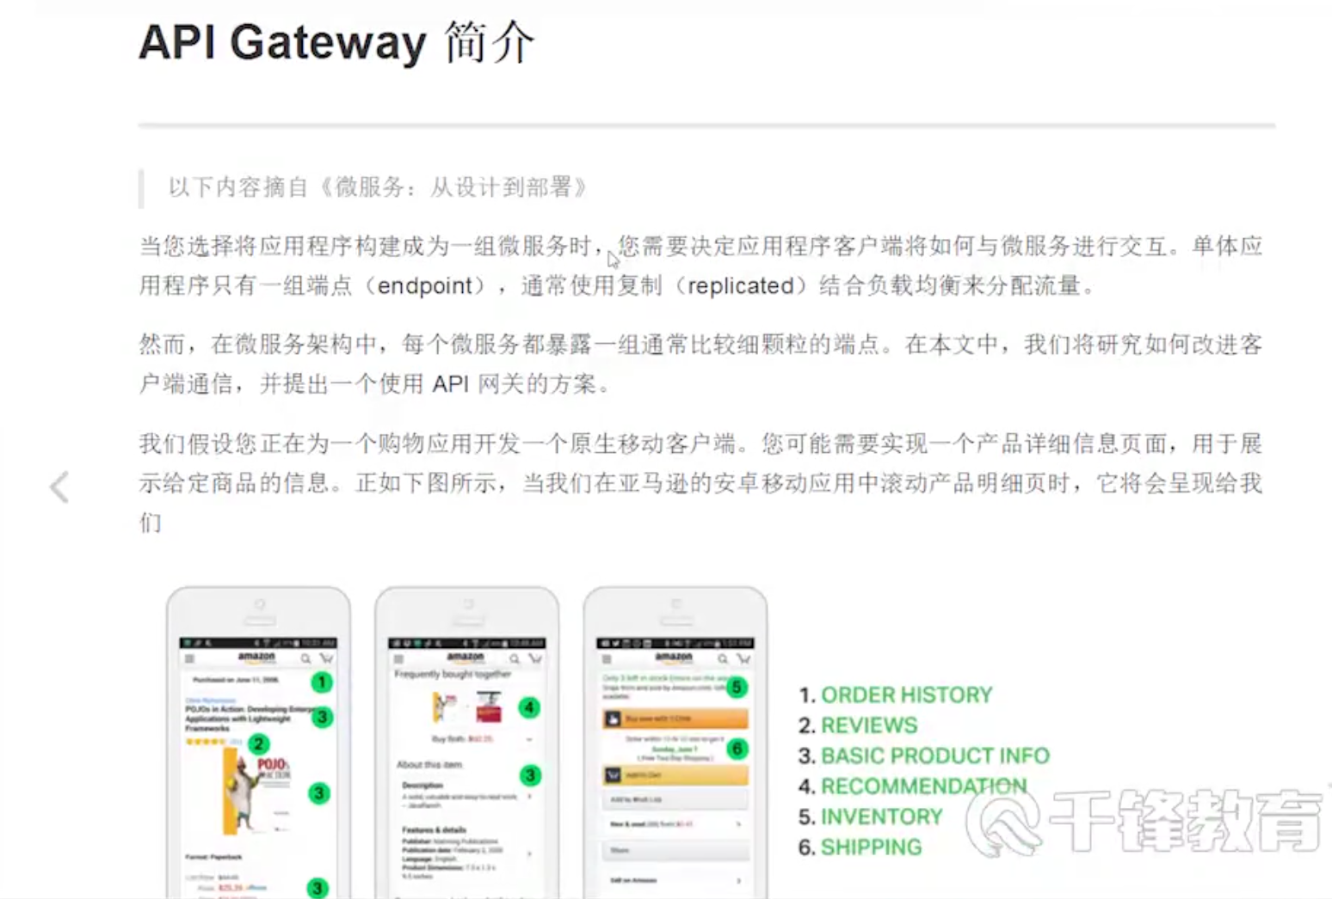

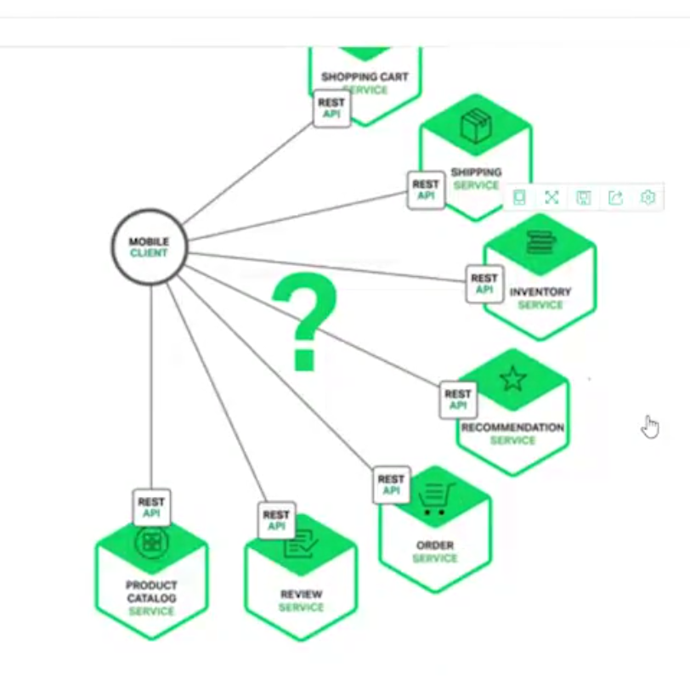

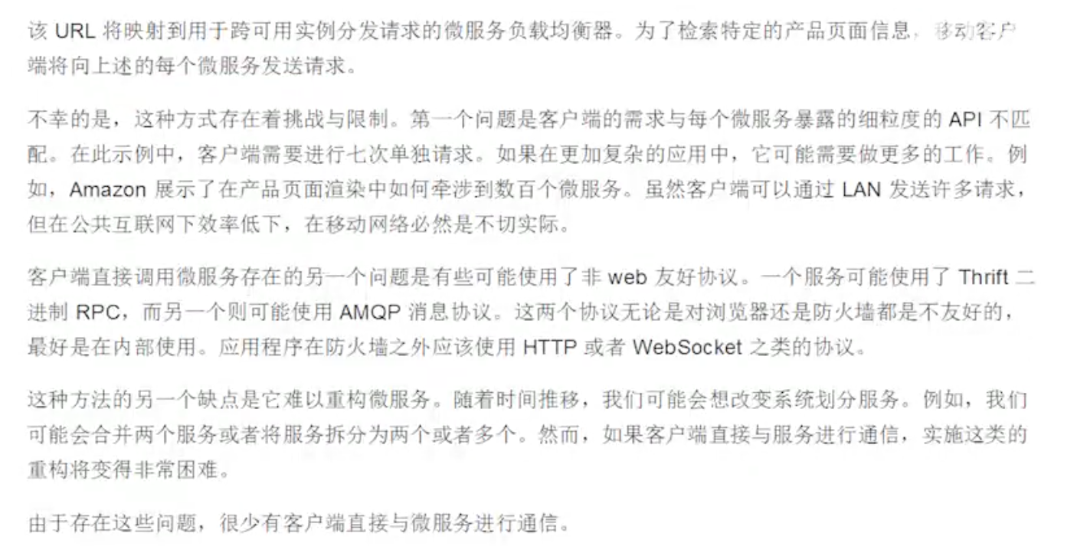

防火墙内部使用什么都可以，防火墙外部使用web友好协议。

